0，电脑系统：Win10专业版。手机系统：安卓

1. 安装Python、nodejs，并配置环境变量
2. 电脑下载并启动360免费WIFI
3. 在cmd中输入 npm install -g anyproxy
4. anproxy –I 即可启动并抓取http/https包

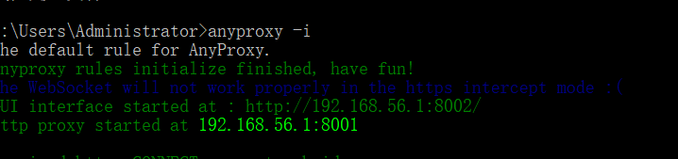

1. 在浏览器框中输入192.168.56.1:8002 即可进入web监控界面

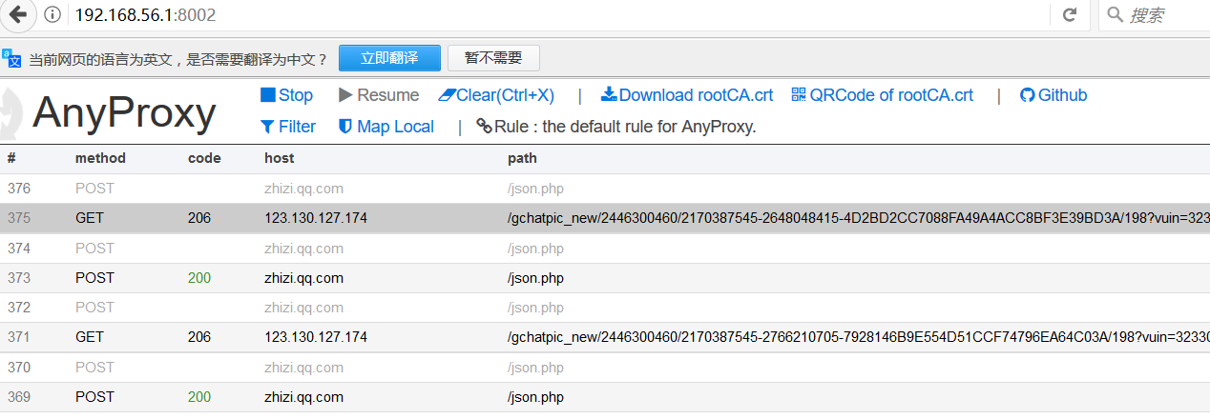

1. 点击界面中的Download rootCA.crt，下载根证书
2. 将其发送至手机QQ接受
3. 在手机配置根证书。以小米5c为例，点击设置—更多设置—系统安全—从存储设备安装
4. 选择路径：一般为Tencent/QQfile_recv，确定
5. 在手机配置WIFI代理。以小米5c为例，点击设置—WLAN—360WIFI的名字—代理改为手动—主机名：即为当前页面【路由器】选项卡的值（或者说，电脑在本网段的IP）;端口：8001。点击确定。
6. 即可在Web监控界面以及cmd窗口中观察抓到的报文